Добавление новых категорий.
Ввиду того, что сайт сделан без участия CMS систем, добавление категорий несколько сложнее, чем нажатие пары кнопок.

Этот процесс разделяется на три части:
- Новый слайд в уже существующей группе слайдов / новая группа слайдов
- Пункт меню вверху страницы, для возможности перемотки до новой группы слайдов
- Скрипт для перемотки до нужного слайда
Начнём.

Первое и самое важное - всегда, перед любым изменением делаёте резервную копию всех файлов. В отдельную папку, из которой потом можно восстановить испорченные или измененные файлы.
Новый слайд в уже существующей группе слайдов / новая группа слайдов

- Чтобы добавить новый слайд в уже существующую группу открываем файл portfolio.html в любом текстовом редакторе (подойдёт даже блокнот)
- Разыскиваем (ctrl+f - сочетание кнопок для поиска во всех win-приложениях одинаков) 138ую строку <div class="swiper-container">. Это собственно само тело слайдера.
- Разыскиваем последовательность строк внутри тела слайдера начинающуюся с id= .
Id это идентентификатор для группы слайдов. Например, business- идентентификатор для группы слайдов “деловые мероприятия”
Класс-определитель, что этот блок явзяется частью слайдера

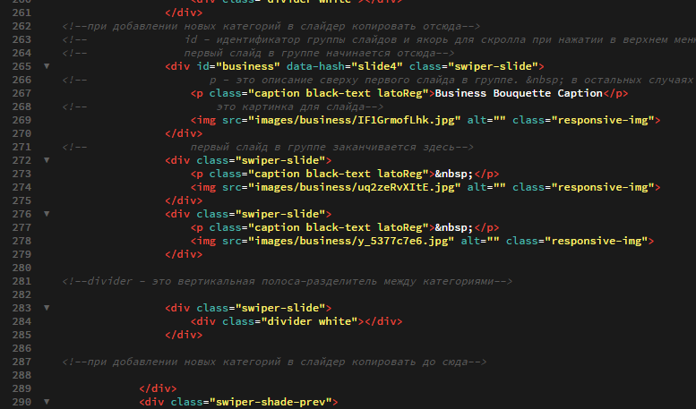
Параграф с классами цвета текста и шрифта. Копировать всё
Сама картинка оборачивается в тэг img
Тоже копировать всю строку

Само название для группы слайдов пишется между угловыми скобками, в слайчае, если это первый слайд в группе. Если слайдов больше одного нужно добавлять специальный html символ &nbsp;, чтобы не было разницы в положении картинок с и без текста

Также, нужно скопировать слайд-разделитель в конце обычных слайдов

Если требуется добавить картинку в уже существующую группу слайдов, надо скопировать строки без id

<div class=”swiper-slide>
<p class=”caption black-text latoReg”>какой нибудь заголовок или &nbsp;</p>
<img src=”images/папка с файлом/название файла.расширение файла” alt=”” class=”responsive-img/>
</div>

это надо копировать столько раз, сколько планируется добавлять картинки.

Для новых категорий делается почти тоже самое, но с ID

ID надо присваивать только один раз на каждую новую категорию.

<div id=’какой-нибудь уникальный идентентификатор на английском’ class=”swiper-slide>
<p class=”caption black-text latoReg”>какой нибудь заголовок или &nbsp;</p>
<img src=”images/папка с файлом/название файла.расширение файла” alt=”” class=”responsive-img/>
</div>

Дальше катринки вставляются уже обычным способом:

<div class=”swiper-slide>
<p class=”caption black-text latoReg”>какой нибудь заголовок или &nbsp;</p>
<img src=”images/папка с файлом/название файла.расширение файла” alt=”” class=”responsive-img/>
</div>

Собственно - почти всё. Надеюсь, это не будет слишком сложным. Также напомню, что не рекомендуется, чтобы в названии папок/файдов были русские быквы или пробелы, так как на серверах чаще всего будет происходить сбой кодировки и картинки не будут показываться.

Пункт меню вверху страницы, для возможности перемотки до новой группы слайдов

Всё в том же portfolio.html находим строку 105 с id=”top-menu”
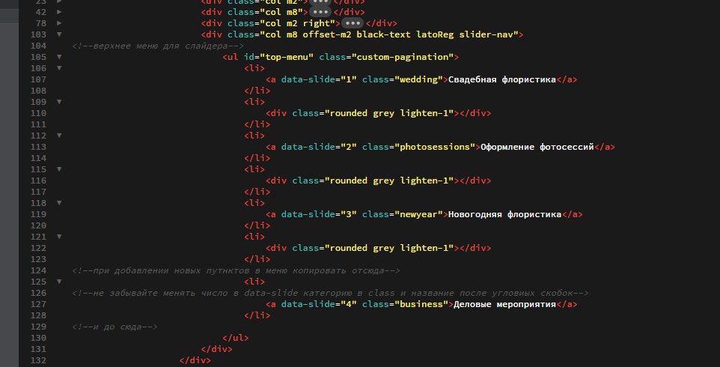
Это само меню
При добавлении пунктов меню, надо скопировать эти два пункта списка. И вставить их ниже </li>, но выше </ul>
Это - внутренний шарик между пунктами меню
А это пункт меню для каждого раздела.
Обратите внимание, что у данного пункта есть такой же класс, как и идентентификатор у первого слайда в группе слайдов
При добавлении пункта меню надо скопировать

<li>
<div class=”rounded grey lighten-1”></div>
</li>
<li>
<a data-slide=”порядковый номер пункта меню” class=”название класса. Рекомендую назвать так же, как и уникальный идентентификатор для начального слайда из группы слайдов, описано выше”>Название пункта, как оно будет отображаться в меню</a>
</li>

И вставить между последним </li> и до </ul>, чтобы не нарушить последовательность.
Скрипт для перемотки до нужного слайда

Если вы успешно выполнили два предыдущих пункта - осталось еще одно условие, чтобы всё работало корректно, а именно - скрипт.
Нужно в папке с сайтом найти папку js, в которой нам потребуется блокнотом (или чем удобно открывать текстовые файлы) открыть файл под названием scrollfire_script.js

В нём всё достаточно подробно прокомментировано, но всё же повторение будет не лишним.

Часть, отвечающая за перемотки начинается с 17ой и заканчивается на 44ой строке. По образцу надо скопировать лишь одно повторение этой части скрипта, заменив некоторые части на созданные выше:
Скопировать надо вот этим несколько строк начиная с $ (значка доллар) и додвойной скобки с точкой с запятой на конце });

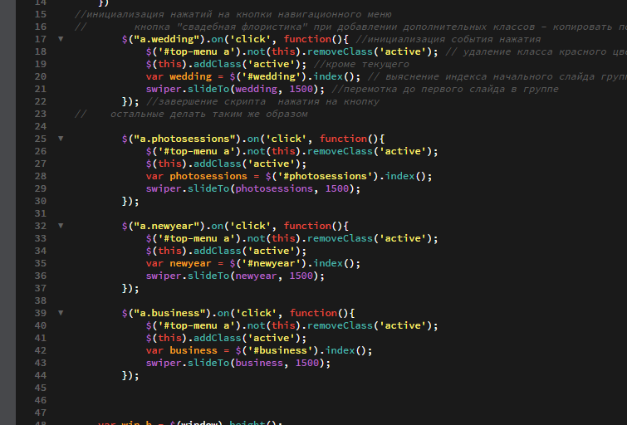

Разберём построчно этот скрипт:
Мы делаем выборку на элемент (a) из верхнего меню имеющего уникальный класс, присвоенный вами (см. Добавление пункта меню парой страниц выше), к примеру (photosessions), по нажатию запускаем функцию (.on(‘click’, function()))
$("a.photosessions").on('click', function(){
Для всех пунктов меню ('#top-menu a'), кроме текущего (.not(this)) мы на всякий случай убираем класс подсветки (.removeClass('active');)
$('#top-menu a').not(this).removeClass('active');
Для текушего пункта меню ($(this)) мы добавляем класс подсветки (.addClass('active');)
$(this).addClass('active');
Объявляем переменную (var photosessions название должно быть уникальным, чтобы не путаться - назвоите её также, как идентентификатор слайда и класс пункта меню) и задаём (=) ей значение равное текущему индексу ((.index();
) номеру) слайда с нужным нам идентентификатором ($('#photosessions'))
var photosessions = $('#photosessions').index();
И передаём управляющему скрипту слайдера (swiper) команду на перемотку (.slideTo) к нужному нам пункту слайдера (photosessions, 1500);
Число в скобках после запятой - время в миллисекундах за которое должен осуществиться переход.
swiper.slideTo(photosessions, 1500);
Заверщаем работу скрипта с помощью фигурной, круглой скобок и точки с запятой после них.
});

Также еще остаётся один нерассмотренный момент - момент вместимости этих пуктов меню в ширину меню. Скорее всего после проделанных выше действий пункты меню сожмутся и будут в две строки, либо будут налезать друг на друга, либо еще как либо будут выглядеть некорректно и пугающе.
Чтобы самостоятельно поправить это надо открыть еще один файл, относящийся к данной странице - portfolio.css
А в нём уже последовательно искать вот эти строки:
Это определитель для надписей в верхнем меню

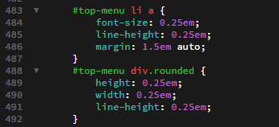
Размер надписи
Высота линии, чтобы отступ был одинаковым от верха и низа надписи
Круги между надписями в меню
Ширина и высота кружков. Должны быть одинаковыми

Под каждое разрешение

Всего 6 брейкпоинтов, значит надо будет изменить всего 6 раз.

#top-menu li a {
font-size: 0.25em; => font-size: 0.23em;
line-height: 0.25em;
margin: 1.5em auto;
}
#top-menu div.rounded {
height: 0.25em;
width: 0.25em;
line-height: 0.25em;
}

Для начала можно попробовать снизить число, указанное в этих строках на1-2 десятые части. Десятые части записываются через точку. Например 1 заменяем на 0.8 не забываем, что менять надо только числа там, где они есть. И зависимость отступа от размеров прямо пропрорциональна. Чем меньше размер, тем больше отступ. И наоборот. Перед изменением этих пунктов на разных разрешениях обратите внимание на то, что там записано.

